**Not:**

**………………………………….. ORTAOKULU ----- EĞİTİM- ÖĞRETİM YILI**

**FEN BİLİMLERİ DERSİ 8. SINIF 1. DÖNEM 1. YAZILI SINAVI**

**ADI-SOYADI: NO:**..……….**SINIFI: 8/......**

………

***1) Dünya'nın Güneş etrafında dolanımı sırasındaki farklı konumları şekilde harflendirilerek verilmiştir*. Buna göre aşağıdaki tabloda, Kuzey ve Güney Yarım Kürelerde görülen mevsimleri bu şekle göre doldurunuz. (8 x 2 = 16 puan)**

|  |  |  |  |  |  |  |  |  |  |  |  |  |  |  |  |
| --- | --- | --- | --- | --- | --- | --- | --- | --- | --- | --- | --- | --- | --- | --- | --- |
| |  |  |  |  |  | | --- | --- | --- | --- | --- | |  | **K** | **L** | **M** | **N** | | **Kuzey Yarım Küre** |  |  |  |  | | **Güney Yarım Küre** |  |  |  |  |   **2) *Aşağıdaki görselde 21 Haziran’da öğle vakti farklı yarım kürelerde olduğu bilinen K ve L şehirlerine Güneş ışınlarının yüzeye düşme açısı gösterilmiştir.* Buna göre aşağıdaki soruları cevaplayınız. (2 X 6 = 12 puan)**    a) Şehirlerin bulunduğu yarım küreleri yazınız.  **K:**………………………………………………………………  **L:**………………………………………………………………  b) Şehirlerde yaşanan mevsimleri yazınız.  **K:**………………………………………………………………  **L:**………………………………………………………………  c) Hangi şehirde gündüz süresi gece süresinden daha uzundur? …………  d) Hangi şehirde yere dik olarak konulan bir cismin gölge boyu daha uzundur? …………  **3)İklime ve hava olaylarına birer örnek cümle yazınız. (2 X 5 = 10 puan)** |

* **İklim:** …………………………………………………………..………………………………………………………………………..…………………………………………
* **Hava Olayları:**.………………………………………………………………………..………………………………………………………………………..………………

**4)Görselde kalıtsal materyale ait yapılar numaralanmıştır. Aşağıdaki soruları bu görsele göre cevaplaynız. (2 x 4 = 8 puan)**

|  |  |  |  |
| --- | --- | --- | --- |
| **1** | **2** | **3** | **4** |
|  |  |  |  |

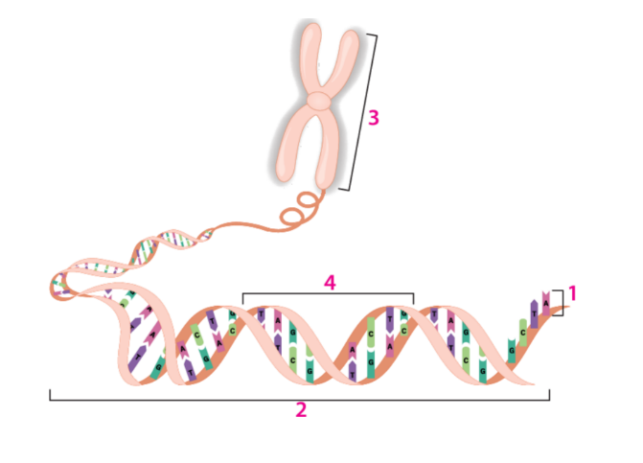**a) Görseldeki yapıların adlarını yazınız.**

**b) Yapıları en karmaşıktan en basite doğru numaralarını kullanarak sıralayınız.**

……………………………………………………………………..……………

**5) *Görselde yönetici molekülün bir kısmına ait bazı yapılar numaralanmıştır.* Numaralanmış yapılar ile ilgili aşağıdaki soruları cevaplayınız. (3 x 6 = 18 puan)**

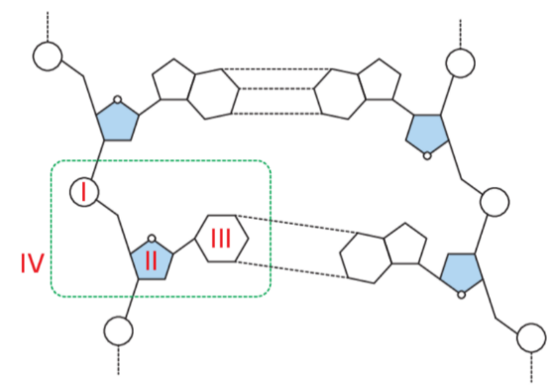**a) I, II, III ve IV ile gösterilen yapıların adlarını sırasıyla yazınız**

**I:** ……………………………………………………………………..……………

**II:** ……………………………………………………………………..……………

**III:** ……………………………………………………………………..……………

**IV:** ……………………………………………………………………..……………

**b) Bütün nükleotidlerde aynı olan yapıların numaralarını yazınız.** …..………………

**c) Bulunduğu nükleotide adını veren yapının numarasını yazınız.** ……..……………

***6) Bezelyelerde uzun boy aleli (U), kısa boy aleline (u) baskındır.* Uzun boylu saf döl bezelye ile melez döl bezelyeyi çaprazlayarak oluşabilecek fenotip oranlarını yazınız. (18 puan)**

***7) Bezelyelerde mor çiçekli olma özelliği beyaz çiçekli olma özelliğine baskındır.***

**Aşağıda verilen fenotip olasılığı grafiklerine göre çaprazlanan bezelyelerin genotiplerini grafiklerin üstündeki boşluklara yazınız. *(M: mor çiçek rengi aleli, m: beyaz çiçek aleli) (3 x 6 = 18 puan)***

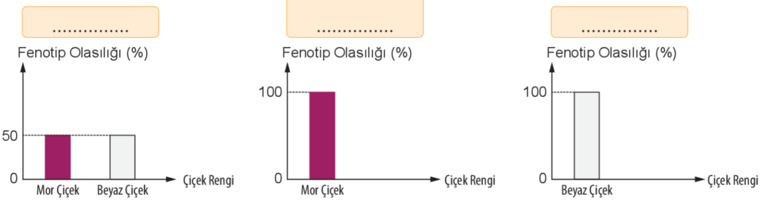

***Fen Bilimleri Öğretmeni***

***Mehmet HOCA***

*Sınav süresi 40 dakikadır*

BAŞARILAR…

***CEVAP ANAHTARI***

***1.soru***

|  |  |  |  |  |
| --- | --- | --- | --- | --- |
|  | **K** | **L** | **M** | **N** |
| **Kuzey Yarım Küre** | Kış | İlkbahar | Yaz | Sonbahar |
| **Güney Yarım Küre** | Yaz | Sonbahar | Kış | İlkbahar |

***2.soru***

***a) K: Güney Yarım Küre L: Kuzey Yarım Küre***

***b) K: kış L: yaz***

***c) L şehri***

***d) K şehri***

***3.soru***

* ***İklim: Karadeniz’de dört mevsim yağışlıdır.***
* ***Hava Olayı: Yarın kar yağışı bekleniyor.***

***4.soru***

|  |  |  |  |
| --- | --- | --- | --- |
| **1** | **2** | **3** | **4** |
| **Nükleotit** | **DNA** | **Kromozom** | **Gen** |

***a)***

***b) 3-2-4-1***

***5.soru***

**a)**

**I:** Fosfat

**II:** Deoksriboz şekeri

**III:** Organik baz

**IV:** Nükleotit

**b) I ve II**

**c) III**

***6.soru***

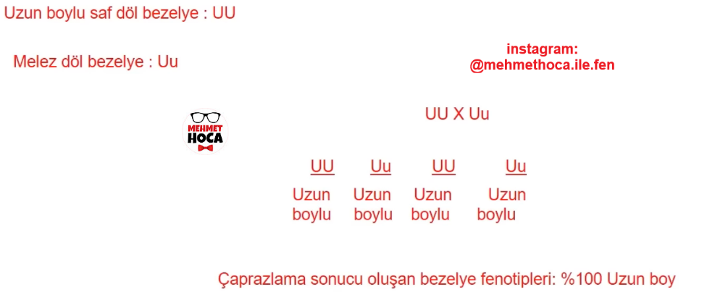

***7.soru***

